ТЕХНИЧЕСКОЕ ЗАДАНИЕ НА ПРИОБРЕТЕНИЕ ДВЕРНОГО ЗАМКА
№ | Наименование и описание предмета закупки | Цена за ед. | Общая стоимость
1 | Замок дверной внутренний в комплекте согласно образцу.  Количество: 4 комплекта  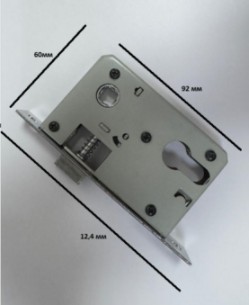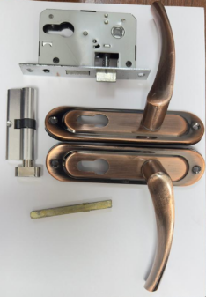
 | Итого стоимость с учетом налогов и сборов КР

Примечание: при оценке предложения на предмет соответствия требованиям Банка необходимо предоставить образец предлагаемого замка

